RDE. IES Haría
UT6. Actividad 4

Práctica

Port address translation (PAT)

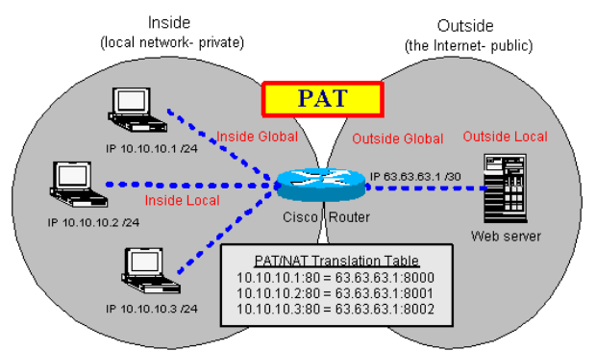

Teoría
El protocolo NAT nos permite dar salida a Internet a diferentes equipos de nuestra red a partir de una o varias direcciones IP públicas.
Port Address Translation (PAT) es una ampliación de NAT que nos permite dar acceso a los equipos de la red local (con direcciones IP privadas) desde Internet a través de una única IP pública.
PAT no funciona dando acceso al equipo interno completo, sino que se lo da sólo a los puertos que lo necesitan. Así, con una dirección IP pública que dispone de 65536 puertos, podemos dar acceso a Internet a 65536 procesos distintos que pueden estar ubicados en diferentes máquinas de la red local.
Al igual que NAT, el PAT se suele ubicar en el router que da acceso a Internet y puede funcionar en los modos estático y dinámico:
- Modo estático: en este modo, el administrador de la red asigna a un servicio concreto de un equipo de la red local un número de puerto concreto de la dirección IP pública para que se pueda acceder al servicio desde Internet.
- Modo dinámico: en este modo, los puertos de la dirección IP pública se asignan automáticamente a medida que se necesitan. Cuando ya no son necesarios se liberan, también de forma automática. Para configurar PAT dinámico se debe indicar que rango de hosts de la red privada se quiere dotar de acceso a Internet.
Ejemplo de configuración de PAT estático:

Queremos publicar en Internet los servicios HTTP y SSH del servidor1 (192.168.10.5) y el servicios de escritorio remoto VNC y SSH en el servidor2 (192.168.10.10). En este caso, en el router1, que es el router que da acceso a Internet a la red 192.168.10.0/24, podríamos configurar el PAT estático de la siguiente manera:
IP red local | Puerto interno | Protocolo | IP pública | Puerto externo
192.168.10.5 | 80 | TCP | 80.35.11.2 | 8080
192.168.10.5 | 22 | TCP | 80.35.11.2 | 2022
192.168.10.10 | 5900 | TCP | 80.35.11.2 | 59000
192.168.10.10 | 22 | TCP | 80.35.11.2 | 4022

Al hacerlo de esta forma:
- cualquier dispositivo con acceso a Internet podría acceder al servidor web (HTTP) del servidor 1 mediante la URL http://80.35.11.2:8080
- Para acceder al servicio de escritorio remoto del servidor 2, desde Internet, abrimos un programa cliente de escritorio remoto y escribimos la dirección 80.35.11.2:59000.
- De igual forma, para acceder por ssh al servidor1 lo podemos hacer desde Internet abriendo un terminal y ejecutando ssh usuario@80.35.11.2 -p 2022 y
- Para acceder al servidor 2 por ssh, lo haríamos ejecutando ssh usuario@80.35.11.2 -p 4022.

Conclusión:
PAT permite ahorrar direcciones IP públicas, ya que con una única IP pública, además de dar acceso a Internet a múltiples equipos de una red local con NAT, podemos acceder a servicios múltiples servicios de la red privada alojados en diferentes equipos también con una única IP privada. Este ahorro es importante porque ha evitado el agotamiento de direcciones IPv4 y ha permitido retrasar la implantación de IPv6.

Práctica
Apartado 1. PAT estático en VirtualBox
Introducción:
Cuando creamos una máquina Virtual en VirtualBox y configuramos su tarjeta de red modo NAT, VirtualBox realiza las siguientes acciones:
- Crea un router Virtual que da acceso externo a la máquina virtual. El router virtual tiene activado el enrutamiento y el enmascaramiento (NAT), por lo que la máquina virtual tiene acceso externo utilizando como IP pública la del equipo huesped.
- Activa un servidor de DHCP en el router virtual para que la máquina Virtual pueda obtener automáticamente la configuración de red.
- Provee PAT estático y una interfaz mediante la cual podemos redireccionar puertos para acceder externamente a servicios de la máquina virtual.
Esquema de red de la práctica

Paso 1. Creando la red virtual
Crea/modifica una máquina virtual utilizando la como base Ubuntu-server-mini. Configura una única tarjeta de red en la máquina virtual (eth0) en modo NAT.

Paso 2. Configuración de la red en la máquina virtual.
Arrancamos la máquina virtual. Para configurar la red de la máquina virtual aprovechamos que virtualbox lanza un servidor DHCP en el router virtual que crea para el modo NAT. Desde el entorno de comando ejecutamos:
$ sudo dhclient -v eth0
Después de obtener la configuración de red deberíamos poder acceder a los equipos de la red de clase y a Internet ya que el router virtual activa el protocolo NAT. Compruébalo ejecutando:
$ ping 172.16.0.1
$ ping 8.8.4.4
$ ping google.es

Nota: si funcionara el servidor de DNS que crea VirtualBox, configura la máquina para que utilice el servidor de DNS de la red de clase que está en 172.16.0.1
Paso 3. Entendiendo la topología que hemos creado
Averigua los parámetros de red del equipo invitado (la máquina virtual) y rellena la siguiente tabla:
Parámetro | Valor | Forma de averiguarlo
IP | 10.0.2.15 | ip a
Máscara de red | 255.255.255.0 | ip a
puerta de enlace | 10.0.2.2 | ip route
Dirección del servidor de DNS | 10.0.2.3 | cat /etc/resolv.conf
Dirección IP interna del router virtual | 10.0.2.2 | ip route

Averigua los parámetros de red del equipo anfitrión (tu equipo) y rellena la siguiente tabla:
Parámetro | Valor | Forma de averiguarlo
IP | 172.17.200.1 | ip a
Máscara de red | 255.255.0.0 | ip a
Puerta de enlace | 172.17.0.1 | ip route
Dirección del servidor de DNS | 172.17.0.1 | cat /etc/resolv.conf
Dirección IP interna del router de clase | 172.17.0.1 | ip route
Dirección IP pública del router que da acceso a Internet | 212.145.62.229 | curl ifconfig.me

A partir de la información recopilada completa edita la siguiente imagen:
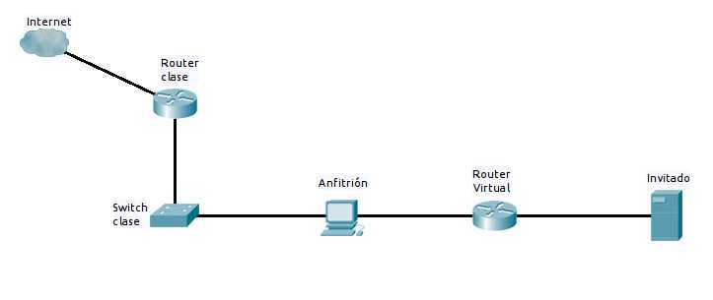
y añade todas las direcciones IP de las tarjetas de red de los nodos del esquema. Inserta a continuación la imagen editada.
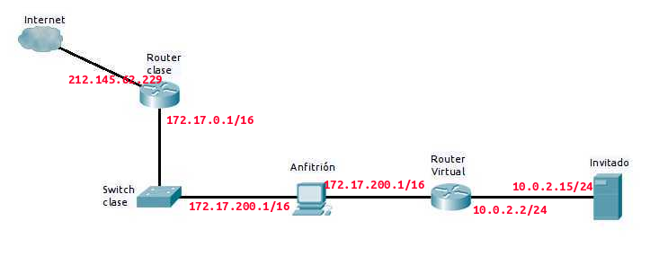

Paso 5. Configuración de PAT en VirtualBox para acceso a servicios internos
Si no están ya instalados, empezaremos instalando en la máquina virtual los servicios SSH y web (apache2):
$ sudo apt-get install ssh apache2
Comprueba utilizando netstat que los servicios se están ejecutando y a la escucha de peticiones. Inserta una captura de pantalla:
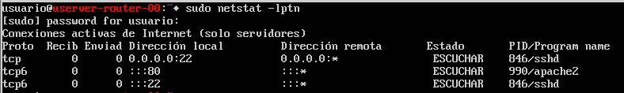

Para configurar la tabla PAT estática en Virtualbox accedemos a la ventana de configuración de la máquina virtual, vamos al apartado de configuración de la red y hacemos clic en avanzadas se nos mostrarán más opciones, para configurar PAT hacemos clic en el botón Reenvío de puertos.
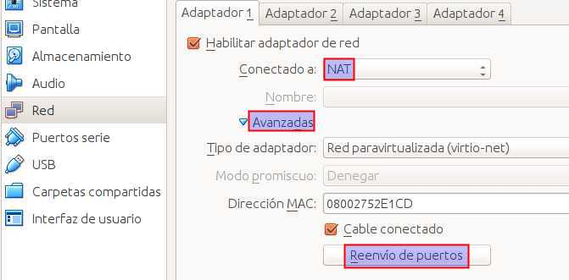

Se nos abrirá una ventana en la que podemos añadir reglas a la tabla de reenvío de puertos.
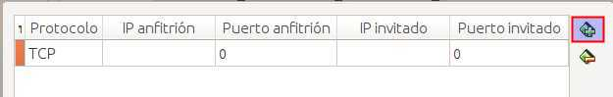
Hacemos clic en el icono de la derecha con un símbolo de + para añadir una nueva regla. Para configurar el acceso externo al servidor ssh de la máquina virtual añadimos la siguiente regla:
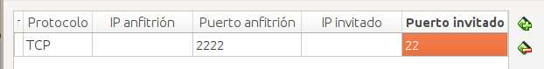
Consideraciones:
- SSH utiliza el protocolo de la capa de transporte TCP, así que este es el que le especificamos.
- El puerto del invitado es el puerto por el que escucha SSH en la máquina virtual así que ponemos 22 para poder acceder al mismo.
- El puerto del anfitrión es al que tenemos que acceder en el equipo huésped para que nos redirecciones al puerto del invitado, podríamos usar también el 22, pero lo hemos cambiado al 2222 porque el puerto 22 del equipo huésped ya está en uso por el servidor ssh de dicho equipo.
- Las direcciones IP del huésped (anfitrión) y del invitado no es necesario especificarlas ya que virtualbox utilizará las Ips que por defecto tienen ambas máquinas.
Ya sólo nos queda comprobar que funciona correctamente. Para ello, desde el equipo invitado o desde cualquier equipo de la red de clase accedemos con un cliente ssh a la ip de nuestro equipo y al puerto reenviado y nos debería redireccionar al servicio de la máquina interna (virtual):
$ ssh usuario@172.16.x.y -p 2222
Paso 6. Creando regla para acceder a servicio web interno
Crea una nueva regla en VirtualBox para la máquina virtual de forma que si accedemos al puerto 8080 del equipo anfitrión nos redireccione al puerto 80 (servidor web) del equipo invitado. Comprueba a continuación desde un cliente web (navegador) que puedes acceder desde la red de clase al servidor web de la máquina virtual. Inserta una captura de pantalla:
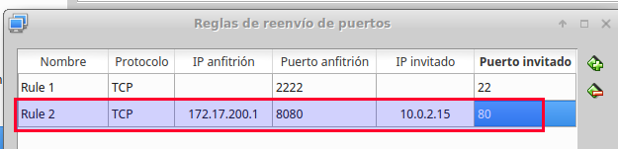
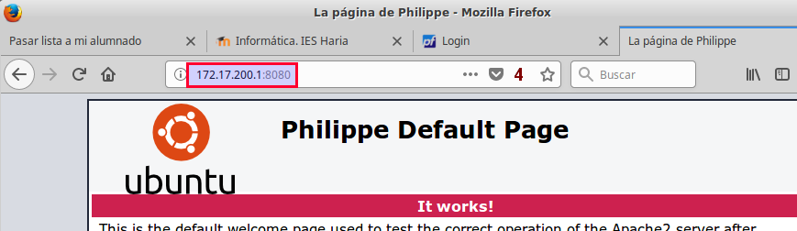

Paso 7. Entendiendo el redireccionamiento de puertos
Edita la imagen obtenida en el paso 4 y añade a la misma en el equipo anfitrión los puertos de los servicios que hemos instalado y los servicios que ejecutan y en el router virtual los puertos redireccionados.
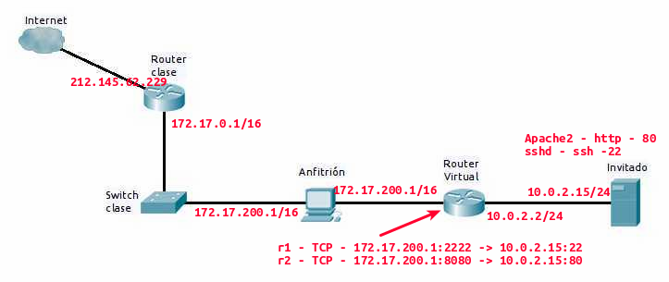

Paso 8. Complementario. Acceso a escritorio remoto en Windows
Configura una máquina virtual de Windows (7 o XP) con la red en modo NAT. Habilita el acceso por escritorio remoto de dicha máquina. Añade a la tabla NAT de Virtualbox una regla para poder acceder al puerto del anfitrión por el que escucha el servicio de escritorio remoto en Windows (3389). Utilizando el cliente de escritorio remoto de Ubuntu Remmina, accede desde tu equipo huesped o desde cualquier otro equipo de la red de clase al escritorio remoto de la máquina virtual de Windows.
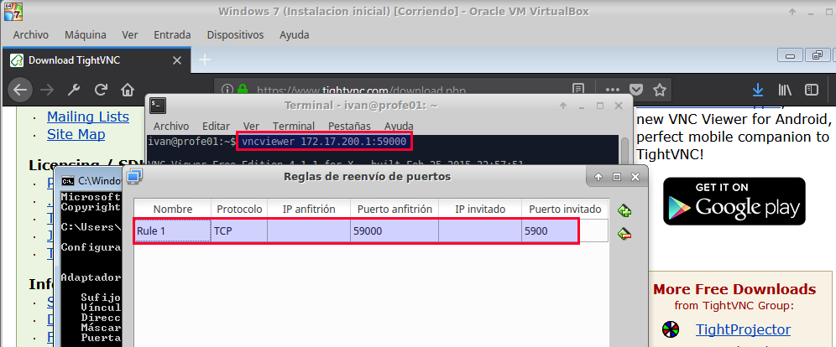

Cuando termines avisa al profesor para que revise la práctica

